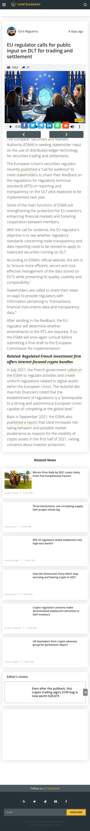

Европейская регулирующая структура призывает сообщество к вложениям в
Технологию распределенного реестра для торговли и заключения соглашения.
Технология распределенного реестра усиливает внимание в Европе к использованию в операциях с ценными бумагами и платежами. Европейский орган по ценным бумагам и рынкам в поисках крупных акционеров и других групп заинтересованных лиц для вложения в технологии распределенного реестра и использования в торговле с ценными бумагами и расчетами. Регулятор ценных бумаг Европейского Союза недавно опубликовал "иск для предоставления доказательств" и пригласил акционеров и других групп заинтересованных лиц, чтобы поделиться отзывом о документах по Нормативным техническим стандартам относительно отчетности и прозрачности ведения Технологии распределенного реестра, которая, как ожидается, будет введена в следующем году. Некоторые из главных функций Европейского органа ценных бумаг и рынков являются усилением защиты для Европейских Инвесторов, увеличение
финансовых рынков и развития сотрудничества между участниками.
Согласно иску для предоставления доказательств
цель регулирующего органа Европейского Союза
заключается в том, чтобы увидеть прозрачными нормативные стандарты касающиеся торговли и предоставления данных
необходимо просмотреть, чтобы применять обозначения ценных бумаг, работая на Технологии распределенного реестра.
Согласно Европейскому органу по ценным бумагам и рынкам официальный сайт намерен обеспечить более эффективную безопасность и экономически эффективное управление данными, хранящимися в
Технологии распределенного реестра при сохранении качества удобства использования и совместимости.
Заинтересованные стороны призывают поделиться своим мнением о способах предоставления регуляторным органам информации, касающейся «транзакций, данных о финансовых инструментах и ​​данных о прозрачности». После отправки обратная связь с регулирующим органом Европы будет зависеть независимо от поправок к нормативному техническому стандарту.
Если так, Европейский орган по ценным бумагам и рынкам еще раз проведет консультации, прежде чем представить окончательный проект Европейской комиссии для внедрения.

